**Artificial Neural Network**

**HW3: Associative Memories using Hopfield Network**

**姓名:陳劭睿 學號:112C72016**

1. **程式碼設計與說明:程式一開始先導入這次作業必須使用到函式庫，numpy,matplotlib.pyplot。numpy負責做數值的計算，而matplotlib.pyplot則是負責做繪圖。接著先定義activation function，那是依老師的功課規定使用雙曲正切函數。這裡的beta 會控制函數的陡峭程度。那麼Hopfield Network function 的設計我會在程式碼註解那理解釋。要丟進去train的pattern 就如老師功課的範例一樣，是阿拉伯數字1,2,3,4來做45bits的9*5矩陣。並在後面添加製造noise的function並且設有20%,40%,60%,80%的noise層級，針對隨機的bit進行翻轉來達到添加noise 的效果。那麼圖像顯示的部分，對每一個數字pattern主要分為original,corrupted (第一個圖是添加noise%的),covered這三種圖像。**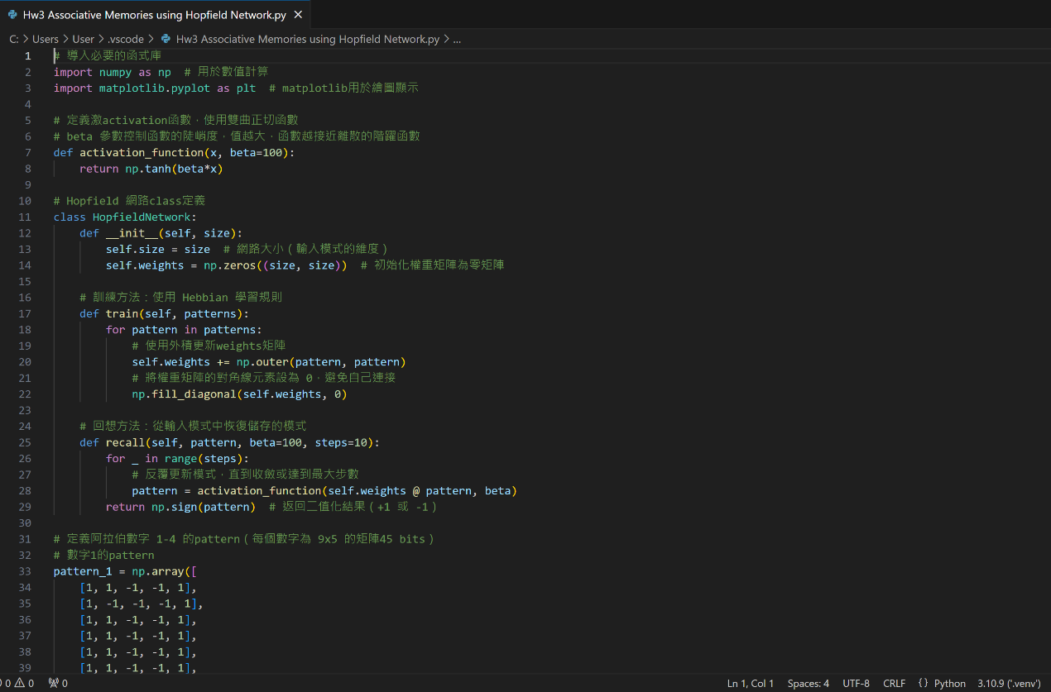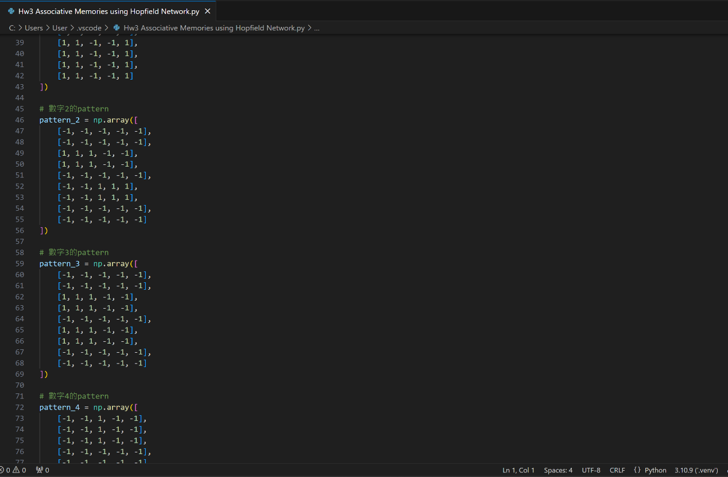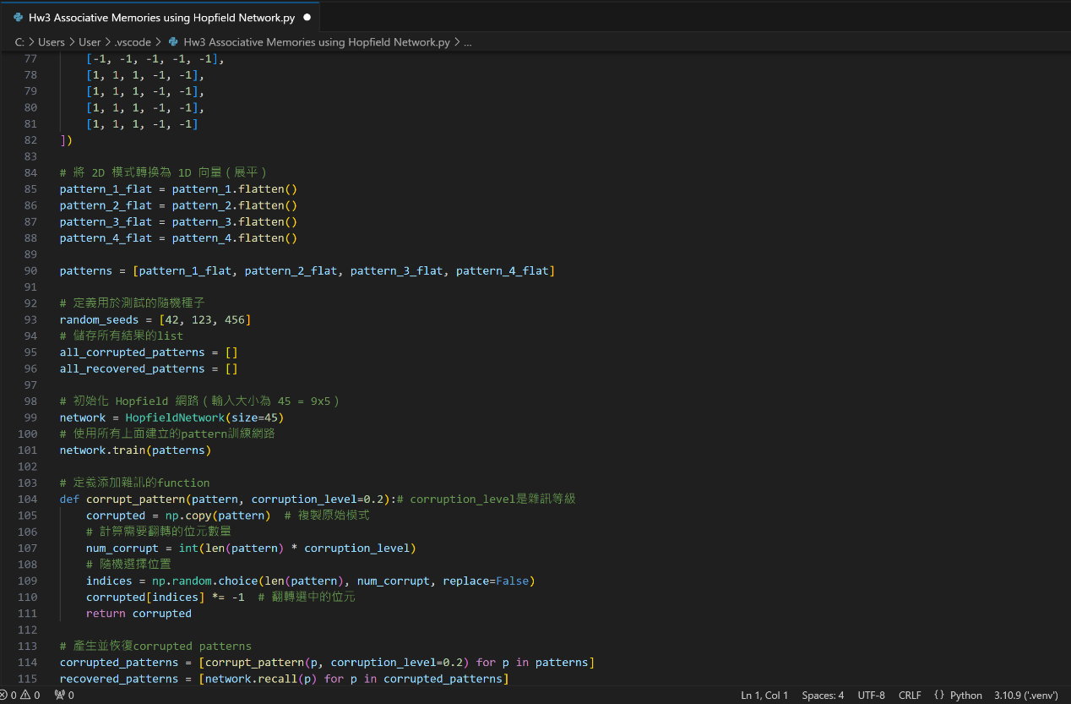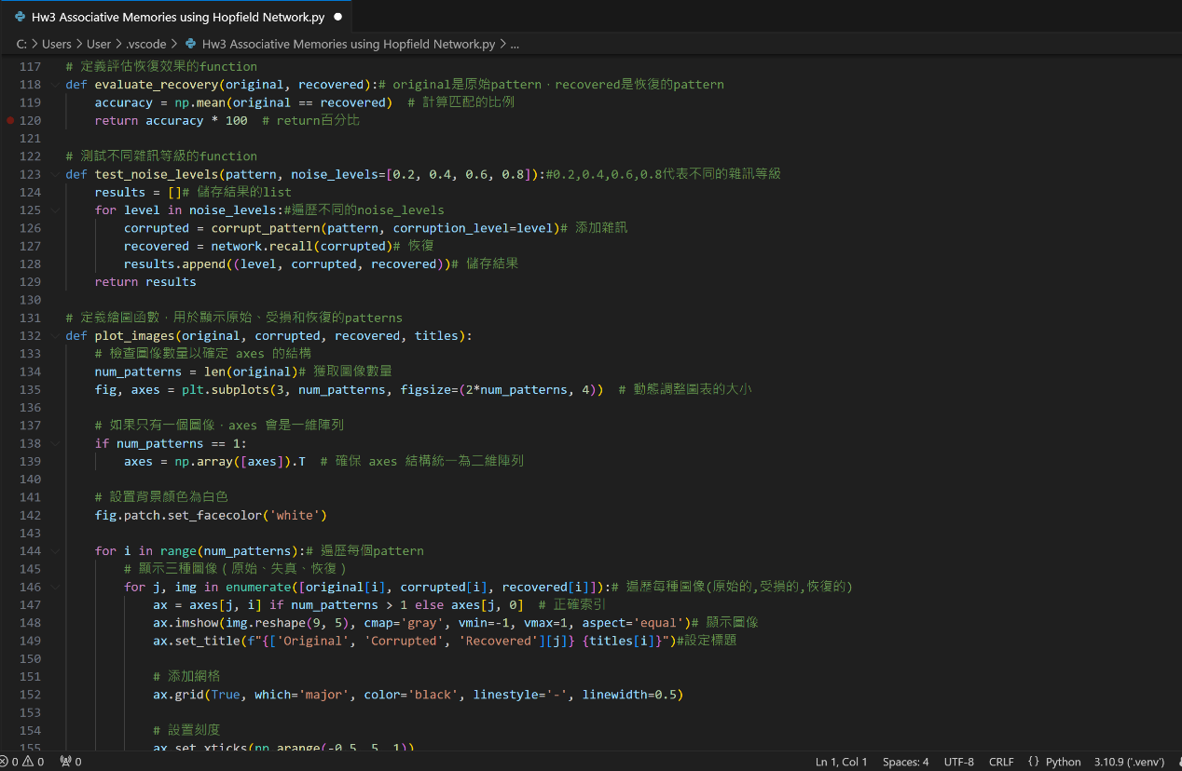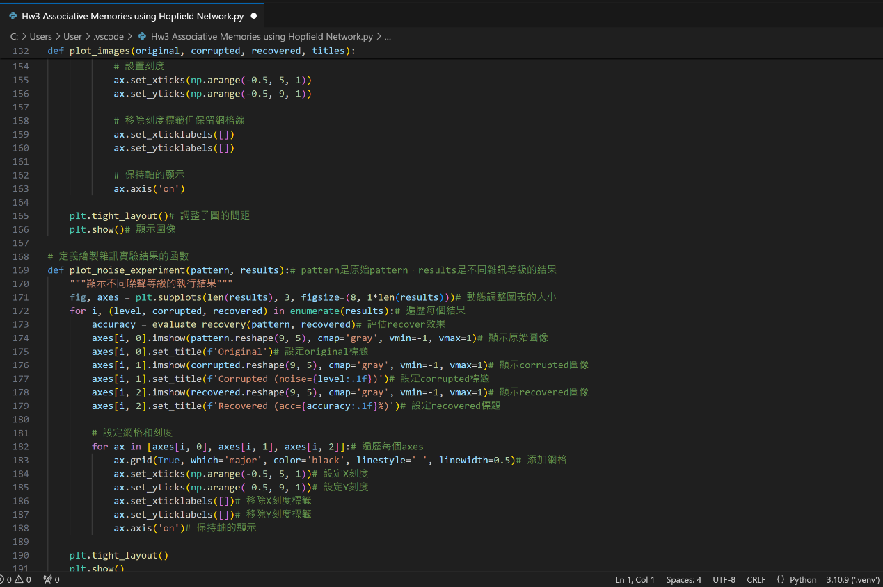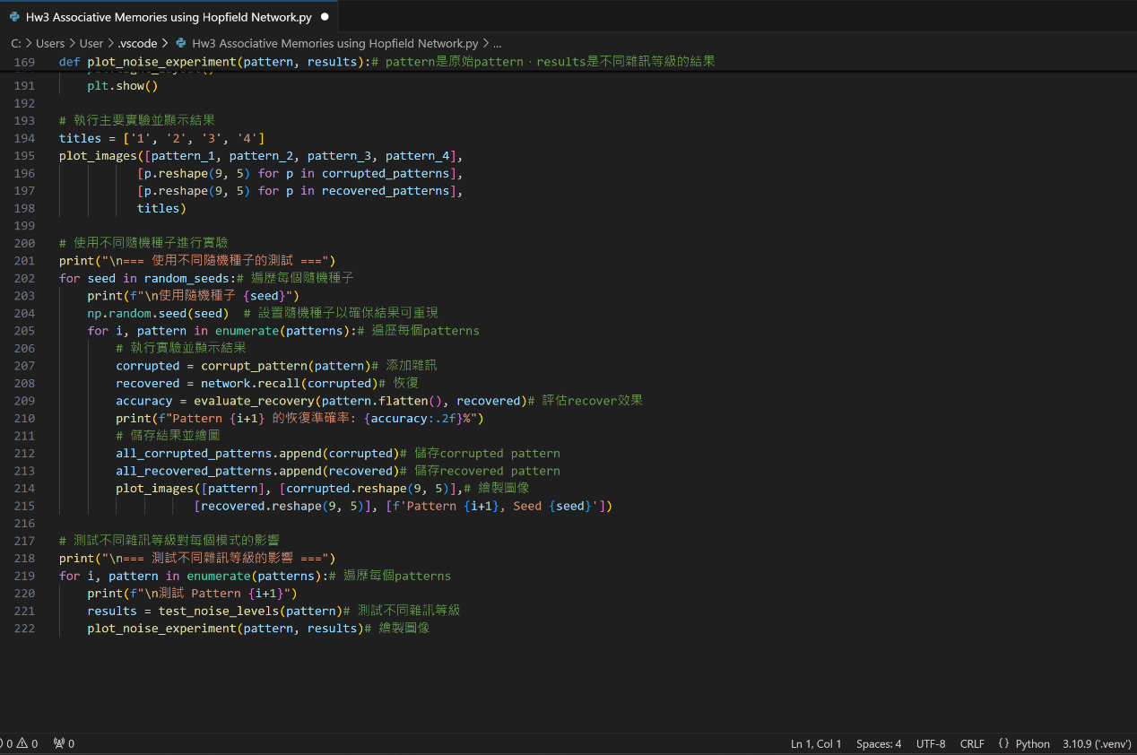

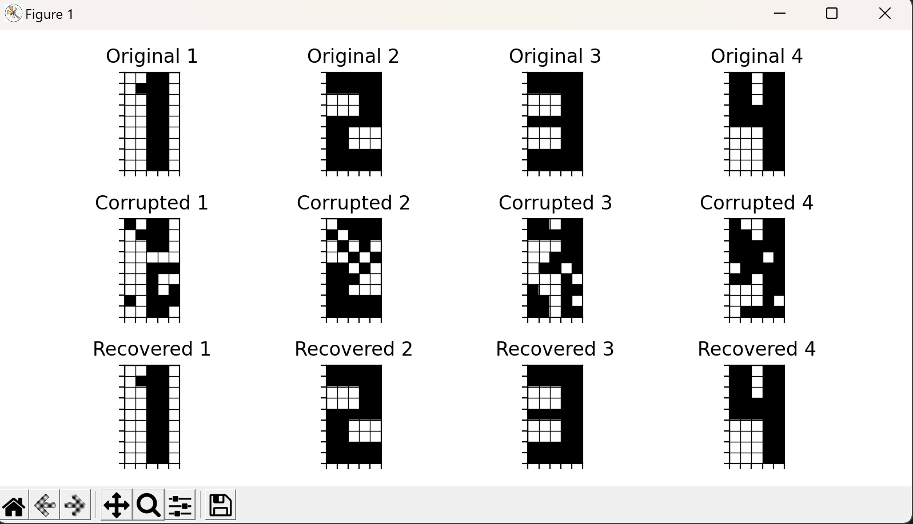

1. **結果說明:可以看到original pattern是以阿拉伯數字1,2,3,4來做呈現的，那中間的corrupted是表示增加20%的noise所以有些pixels被隨機翻轉了，使得圖像變得沒那麼清楚，而最下面的recovered代表的是透過Hopfield Network進行復原的結果。可以看到即使加了20%的noise還是可以很完整的重建出原本的圖像。**

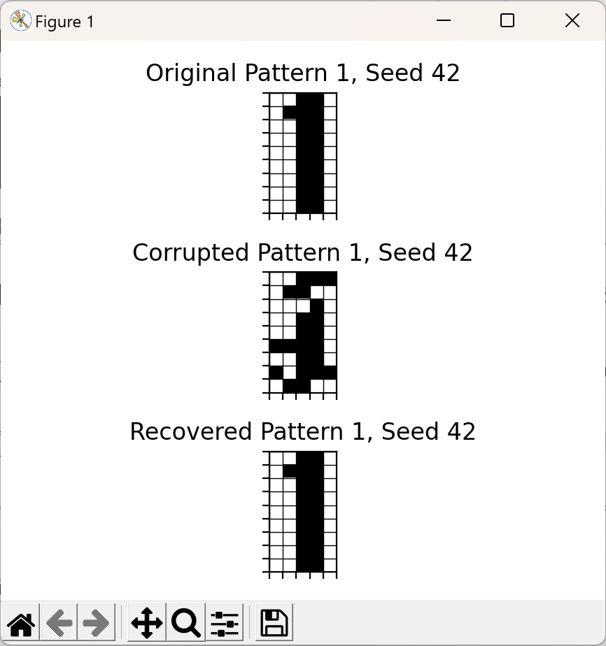 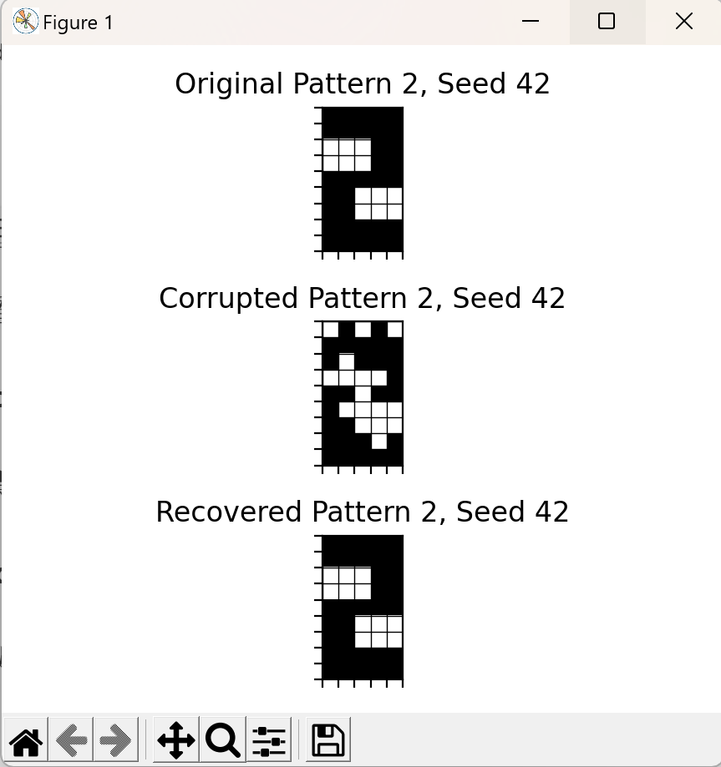

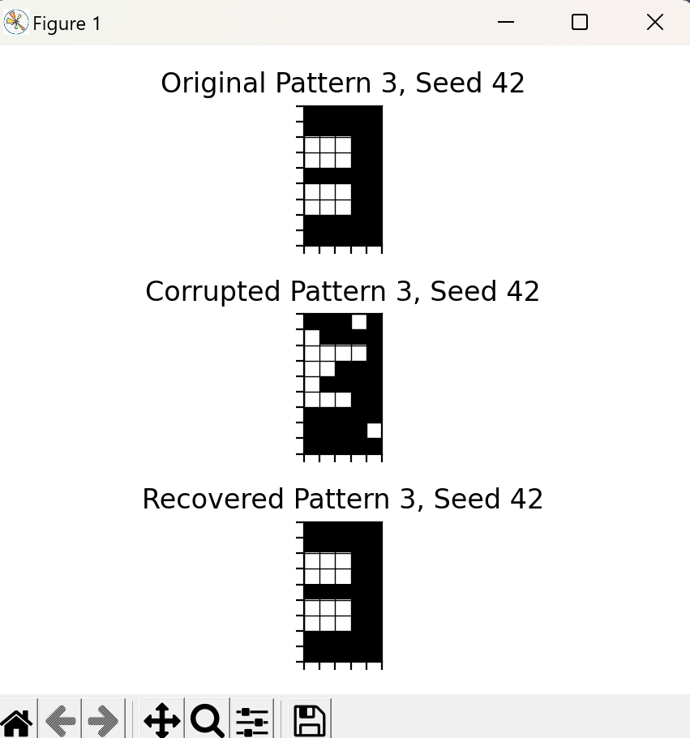 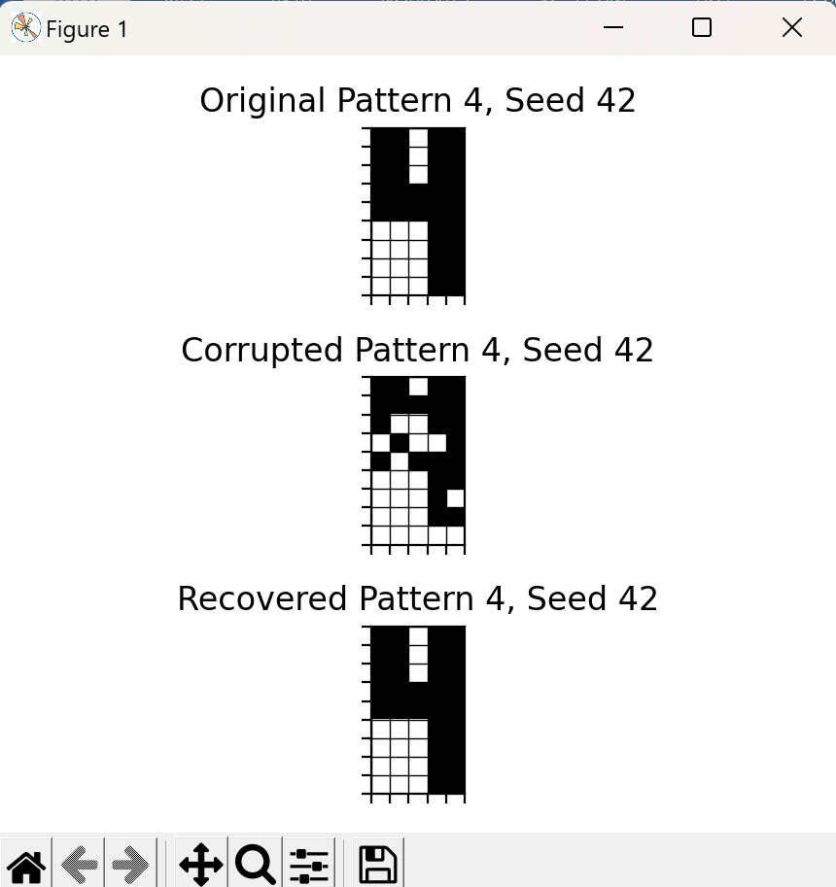

**接著是隨機種子的部分(第一個數字設定為42):可以看到在隨機種子42的情況下透過隨機序列來破壞原本的pattern:可以看到數字1,2,3,4在隨機種子42的corrupted下還是可以恢復得蠻好的，隨機種子的用意可以讓更好的評估Hopfield Network 的性能。**

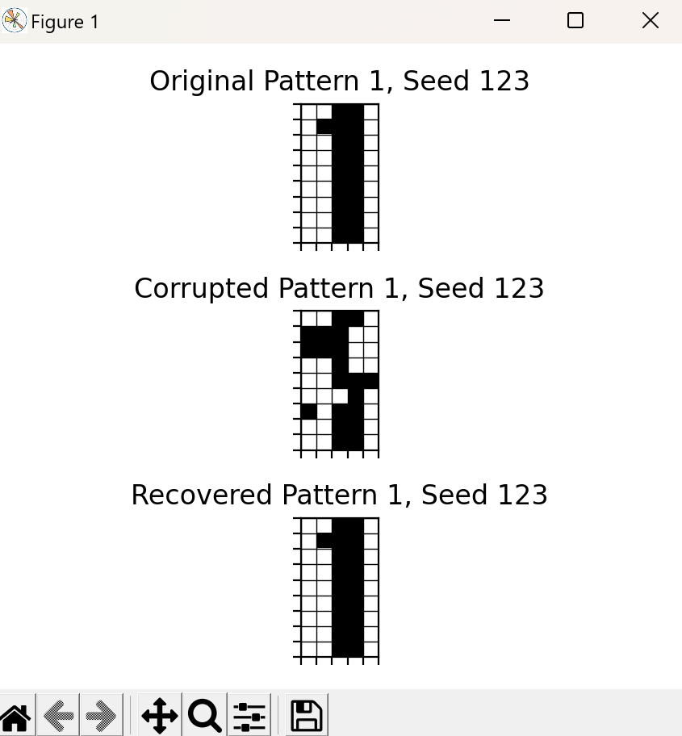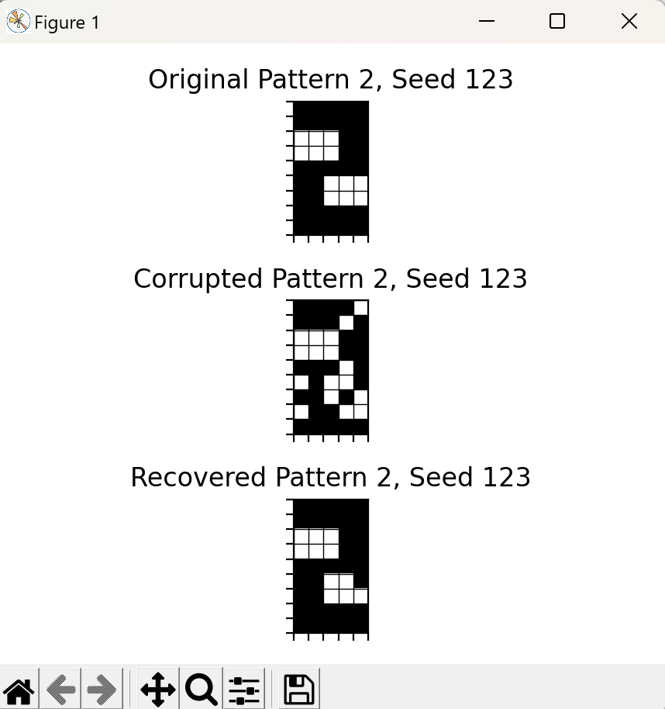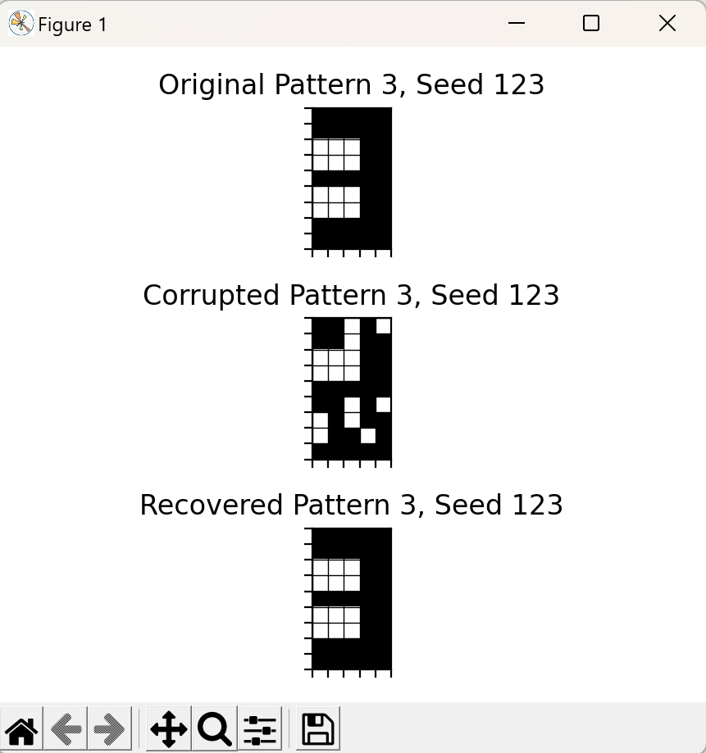 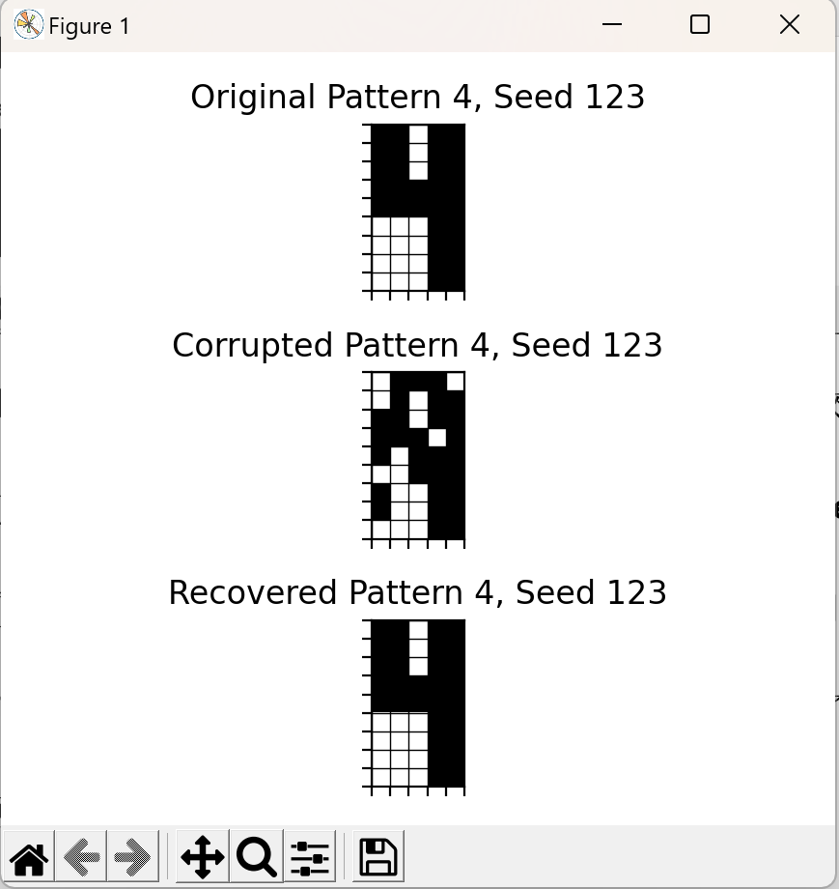

**第二個數字設定為123:可以看到在隨機種123的情況下透過隨機序列來破壞原本的pattern:可以看到數字1,2,3,4在隨機種子123的corrupted下除了數字2有點瑕疵其他的pattern還是可以恢復得蠻好的。**

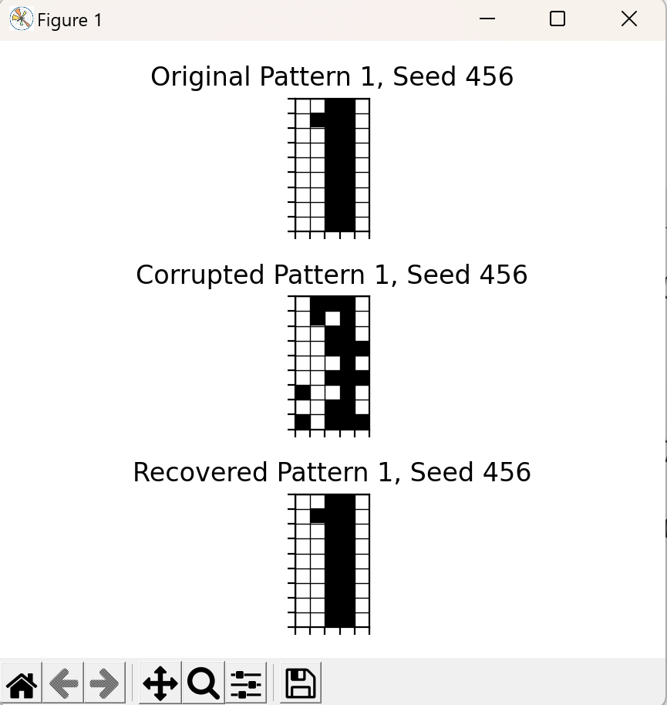 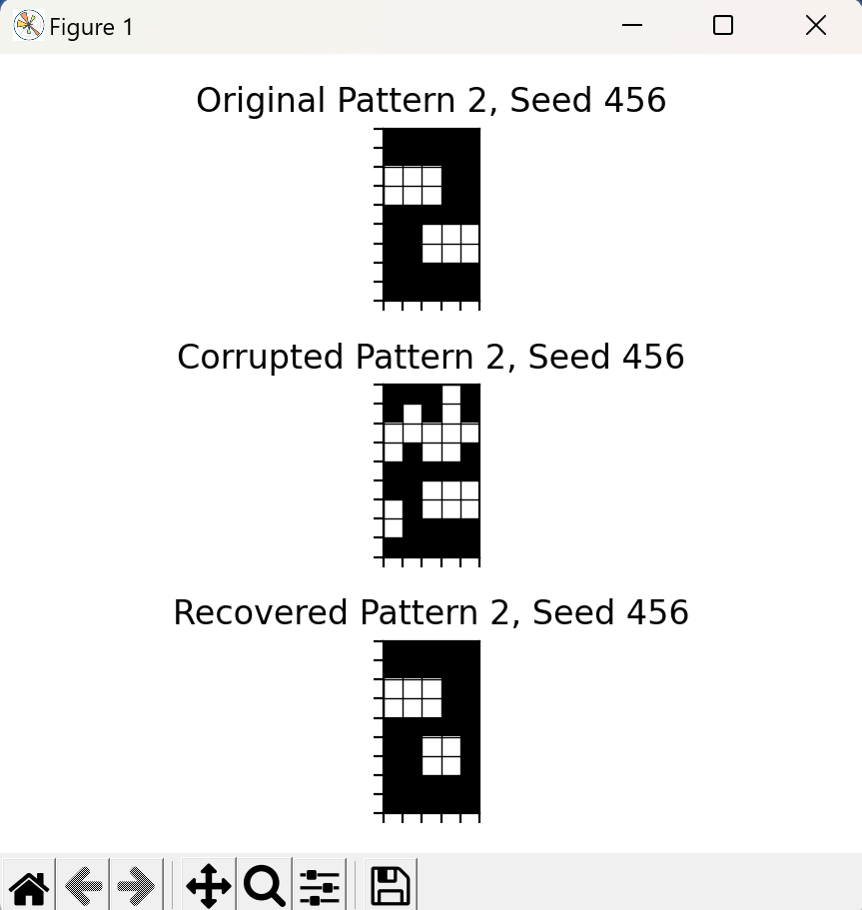

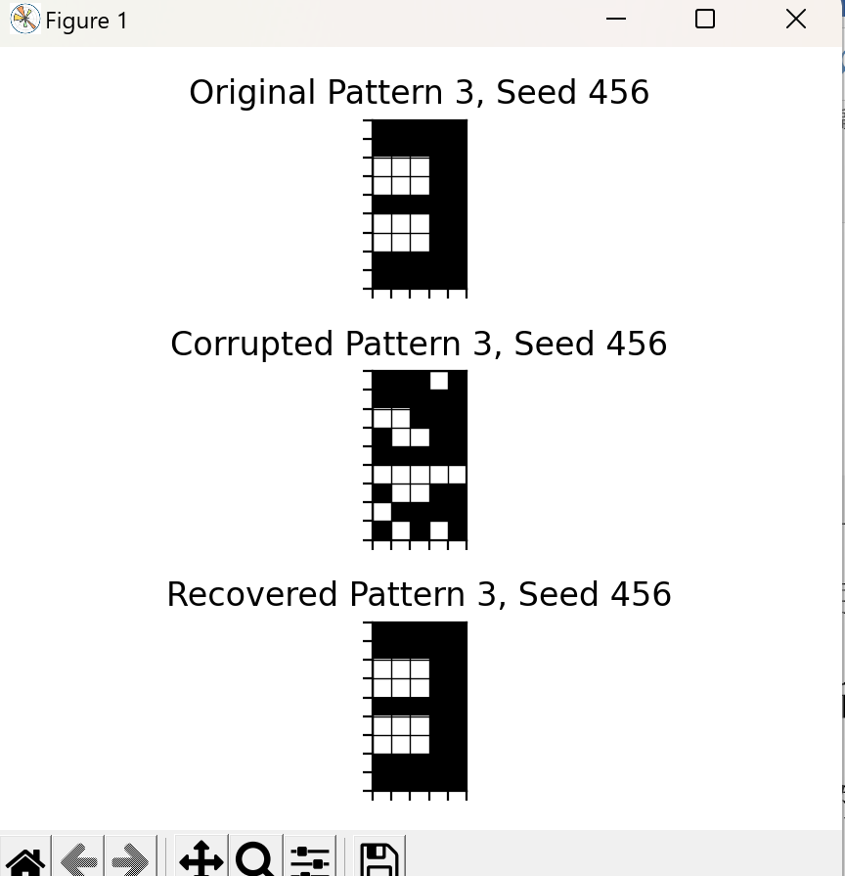 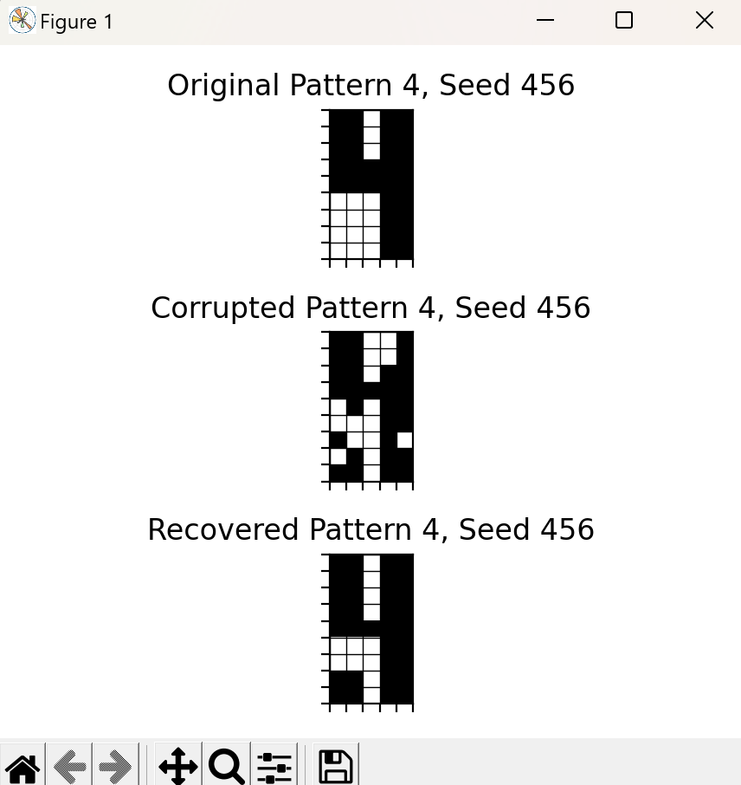

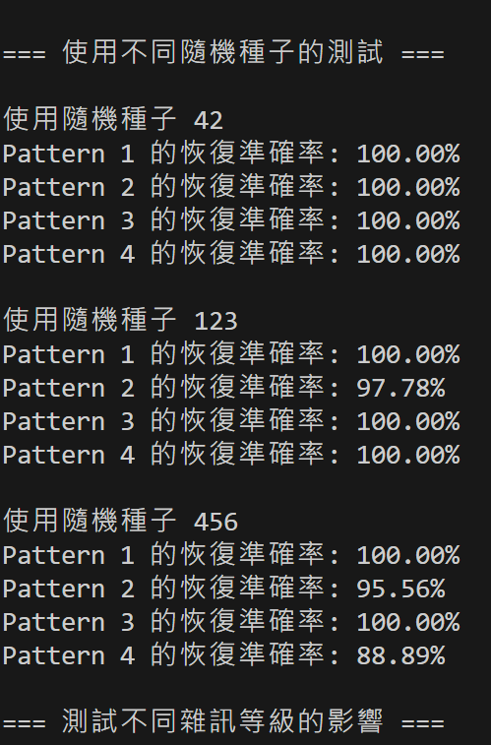

**第三個數字設定為456:可以看到在隨機種456的情況下透過隨機序列來破壞原本的pattern:可以看到數字1,2,3,4在隨機種子456的corrupted下除了數字2跟數字4有點瑕疵其他的pattern還是可以恢復得蠻好的。(下圖有將不同隨機種子對於不同pattern恢復的準確率顯示出來)**

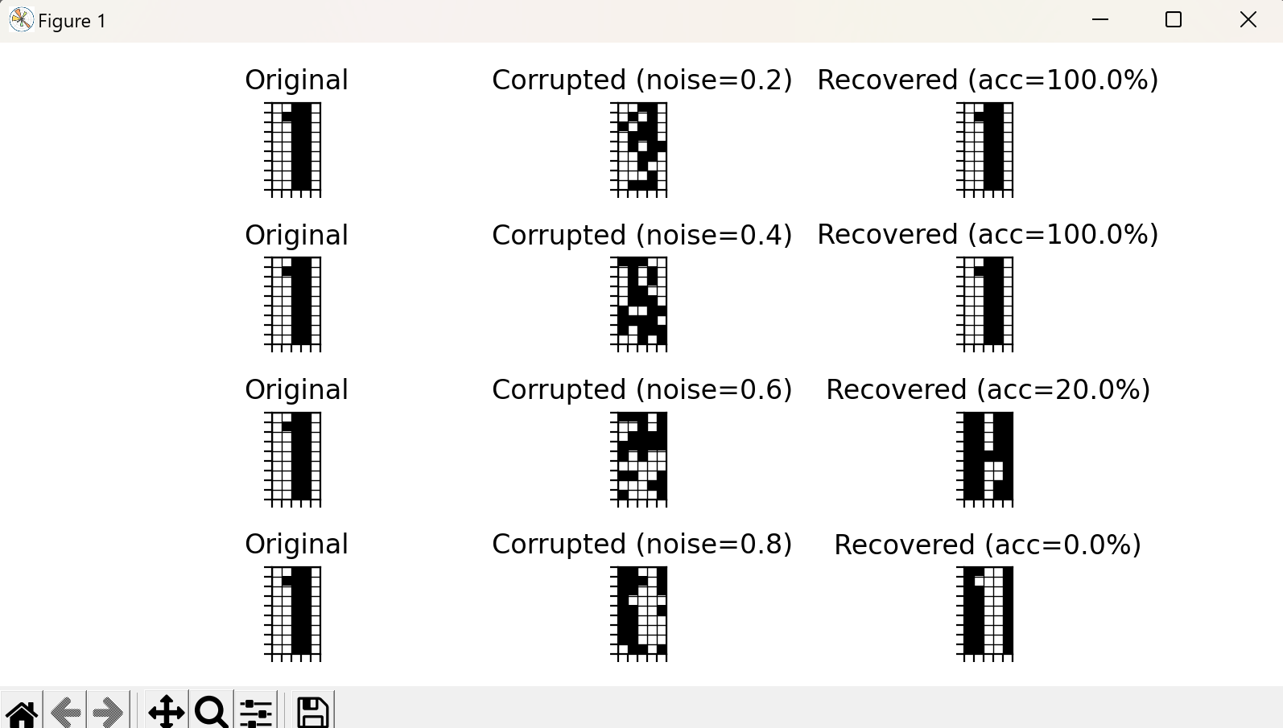

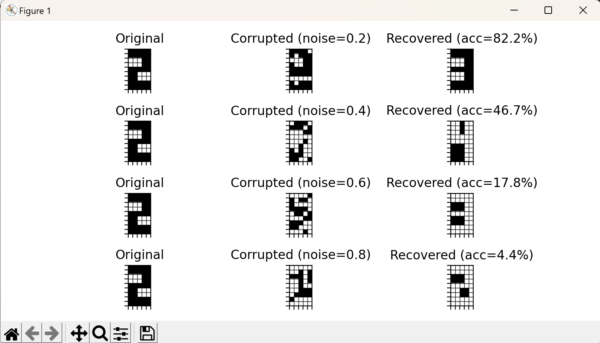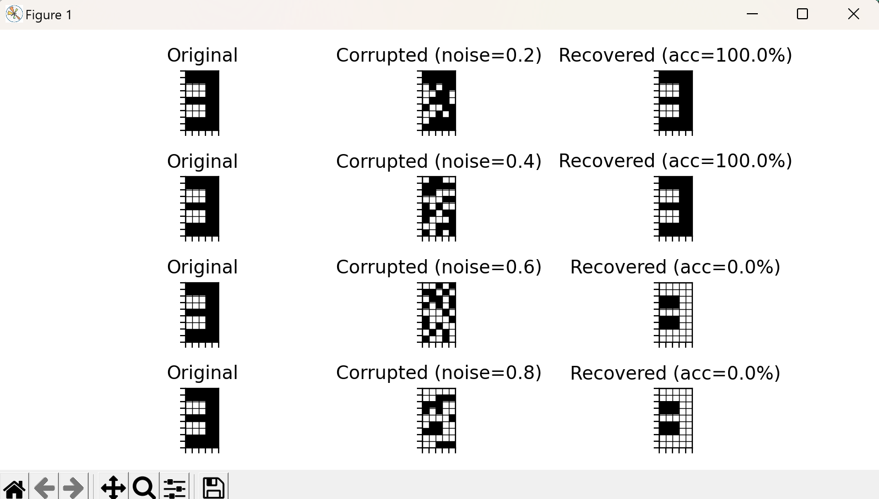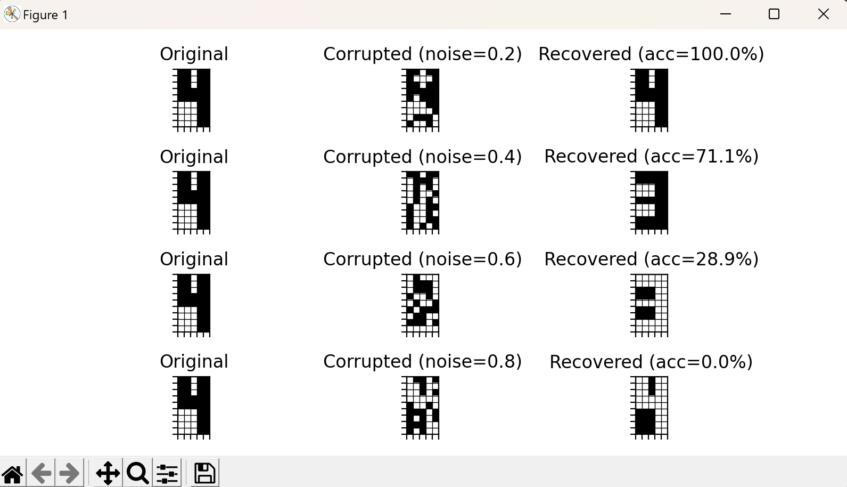

**最後的結果部分是每一個pattern在不同noise等級(分別為20%,40%,60%,80%)下恢復的狀況跟準確率，可以看到恢復程度回隨著noise level的提昇會逐漸難以復原回原本的Pattern。**

**3.心得:**透過這次hopfield network 這個練習來還原被添加噪聲或隨機種子的情況下 corrupted 的影像,這個作業讓我體會到了 Hopfield Network 作為一種聯想記憶模型的強大功能。Hopfield Network 擁有動態演化的能力,能夠從不完整或受損的輸入中逐步恢復出完整的原始模式,這使它在處理缺失或受損資訊方面展現出了優異的性能。作業中使用固定的隨機種子來生成 corrupted 影像至關重要,因為這確保了每次運行時實驗條件的一致性,使我們能夠更好地評估 Hopfield Network 的恢復能力。即使在20%噪聲水平下,Hopfield Network 仍能完全還原出原始的數字圖案,這證明了它具有出色的錯誤修正和抗噪能力。透過這次的練習，讓我體會到hopfield network的潛力，他動態收斂的這個特性可以提高系統的容錯性，也許未來可以嘗試在更複雜的影像或模式上測試hopfield network 的性能。像是:訊號處理或是影像識別…等，來進一步的發揮這種神經網路的優勢。